

常州市新北区小学语文教学
蒋熙玲优秀教师培育室活动
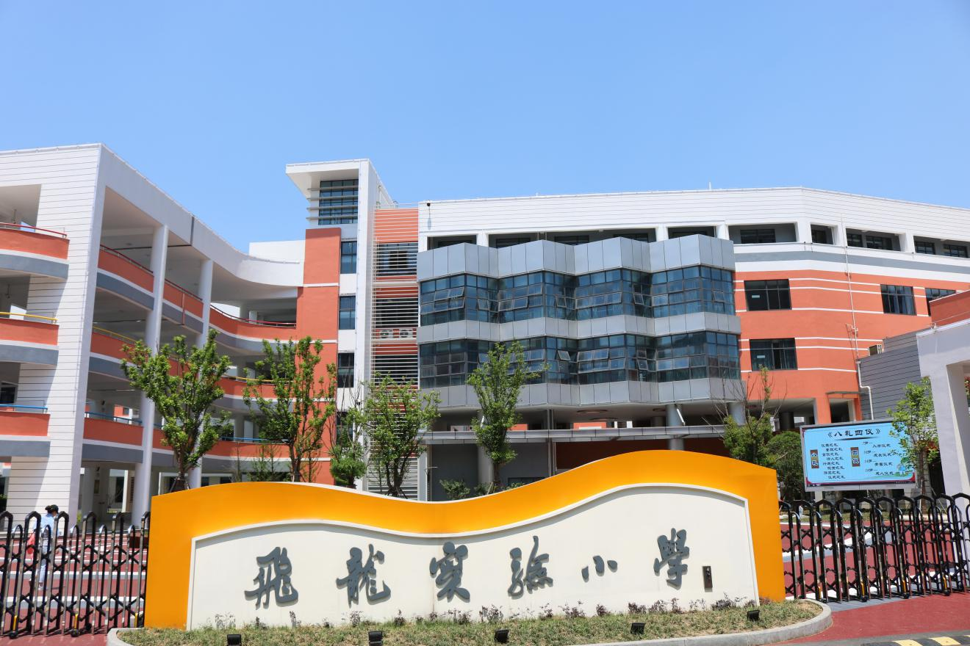

主 办：新北区小学语文教学蒋熙玲优秀教师培育室
承 办：常州市新北区飞龙实验小学
2024年9月13日

关于开展新北区小学语文蒋熙玲优秀教师培育室第十七次活动的通知
各有关单位：
为了深化课程改革，将新课标的理念切实落实到课堂教学之中，进一步探索“任务情境下的单元整体教学”策略，切实有效提升学生的语文素养，改善教师教学，经研究决定开展新北区小学语文蒋熙玲优秀教师培育室第十七次集中研修活动。具体事项如下：
- 活动时间：2024年9月13日
二、活动地点：新北区飞龙实验小学
三、参加对象：蒋熙玲优秀教师培育室全体成员，欢迎其他老师参加。
四、活动主题： 聚焦单元整体 赋能素养提升
五、活动安排：
时 间 |  | 形式 | 内容 | 主讲（主持） | 地点
9月13日(星期五)下午 | 1：00—1:40 | 观课学习 | 四下:《精卫填海》 | 徐 聪 | 二楼  录播室
9月13日(星期五)下午 | 1:50—2:30 | 观课学习 | 四下:《盘古开天地》 | 陈银兰 | 二楼  录播室
9月13日(星期五)下午 | 2:35—2:50 | 评课研讨 | 执教老师说课、反思  工作室成员评课研讨 | 工作室成员 | 二楼  录播室
9月13日(星期五)下午 | 2:50—3:00 | 理论学习 | 《真实性：素养的精髓》 | 王桂玲 | 二楼  录播室
9月13日(星期五)下午 | 3:00—4:30 | 专家引领 | 专题讲座： 《 真实性问题情境的设计》  专家点评、指导 | 蒋熙玲 | 二楼  录播室

活动要求：
1.请全体成员提前针对研讨主题研读教材，准备现场评课。
2.请全体成员准时参加，不得无故请假。
七、活动分工：
活动签到：许佳铭 活动主持：支慧
撰写报道：陈慧 活动摄影：丁含露
公众号发文：许毅超 活动记录及资料收集： 张洁
常州市新北区教育管理服务中心
新北区小学语文蒋熙玲优秀教师培育室
2024年9月9日

常州市新北区小学语文教学蒋熙玲优秀教师培育室课堂教学设计
学科： 语文 | 班级： 四（2）班 | 日期： 2024.9.13
执教： 陈银兰 | 课题： 《盘古开天地》
【单元整体思考】
1.建立单元整体意识。四年级上册第四单元的人文主题为“魅力神话”，选编了4篇神话故事，《盘古开天地》《精卫填海》《女娲补天》是中国神话，《普罗米修斯》是古希腊神话，《精卫填海》为文言文。其中3篇是精读课文，1篇是略读课文。尽管统编教材二年级下册出现了《羿射九日》的神话故事，但是，以神话故事专题单元的形式出现，这还是第一次。因此，感受神话故事神奇的想象和鲜明的人物形象，初步认识神话文体的特点，是本单元学习的重点内容。
2.重视单元间的联系。单元导语中“了解故事的起因、经过、结果，学习把握文章的主要内容”是个承上启下的语文要素，涉及复述和概括两项语文能力的培养，非常重要。从复述能力上说，它承载着从详细复述（三年级下册“了解故事的主要内容，复述故事”）向简要复述（四年级上册“简要复述课文，注意顺序和详略”）过渡的任务；从概括能力上说，它又要为落实四年级上册的“关注主要人物和事件，学习把握文章的主要内容”和四年级下册的“学习怎样把握长文章的主要内容”打基础、作铺垫，从而达成从“了解”到“把握”再到“运用”的概括能力训练目标。如此定位，才能落实语文课程标准提出的“能复述叙事性作品的大意，初步感受作品中生动的形象和优美的语言”和“能初步把握文章的主要内容”的学段要求。
3.明晰单元学习目标。《盘古开天地》处处充满着神奇的想象，用生动准确的语言塑造了盘古雄伟、高大的形象，赞美了他勇于献身的精神。这是统编教材第二次出现神话故事这种文学形式。与二年级下册出现的《羿射九日》重在讲故事所不同的是，《盘古开天地》则要让学生初步认识神话故事富有神奇的想象，人物形象鲜明的文体特点。
4.整合开展单元教学。本单元各部分之间的关联性比较强。教学时结合单元语文要素、课后题 、交流平台、快乐读书吧确定教学目标，选择教学内容，提炼阅读话题。在教学过程中借助课文的语言文字和课文插图，运用思维导图、提取重点信息等阅读策略，引导学生了解起因、经过和结果。引导学生认识神话这种文学体裁的基本特点，激发阅读神话故事的兴趣，培养想象力。最后让学生用自己的话讲述这个神话故事。在复述故事中落实语文要素，提升复述能力。
【任务情境设计】
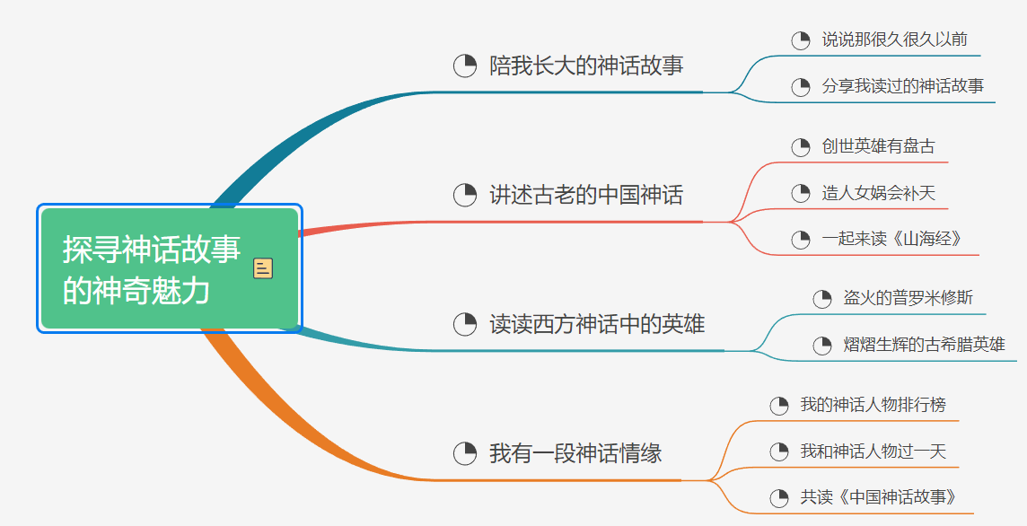
【学习目标】
- 自学生字词，通过找近义词、借助资料、想象画面等方法，随文理解“混沌”等难懂的词语。
2.借助课文插图，梳理故事情节，在对应段落中提取关键信息，把握故事主要内容。
3.抓住盘古开天辟地过程中的主要表现，边读边想象画面，感受神话故事神奇的想象和鲜明的人物形象。
【学习重难点】
- 能边读边想象画面，说出课文中神奇的地方。
2.能讲述盘古开天地的过程，交流对盘古的感受。

【学习过程】
《盘古开天地》第一课时
课前交流
- 播放小短片，追问神话故事诞生的原因？
2、学校想要开展“探寻神话故事魅力”的活动，邀请大家来担任神话故事传讲人。
3、出示任务路线，开启今天第一个任务！

任务一：闯关游戏，猜猜猜
- 出示人物卡片
第一关：根据外貌来猜？
第二关：根据本领来猜？
第三关，根据他们做的事情来猜？
2、最后一幅引入《盘古开天地》，这是我国广为流传的创世神话。
3、引入课题，齐读课题

任务二：图文对照，知神话
- 出示第二个任务卡：1.自由读课文，读准字音，读通句子。2.看课文插图，找到与画面对应的自然段。
- 请学生按照顺序将插图贴好
3、每幅画和哪些自然段相对应呢？
4、播放画卷：明晰课文中插图的作用，插图完整地展现了盘古开天地的过程，借助插图可以理清故事的情节。

任务三：故事支架，讲事迹
1、出示第三个任务卡：讲一讲盘古开天地的事迹。出示法宝——鱼骨图，请小组长拿出学习单，示范如何使用？
2、出示第一自然段，请同学们默读，想想盘古此时在做什么？那天地的状态又是怎样的？
3、接下来，请同学们默读2-5自然段，小组合作完成学习单，小组代表进行汇报。
4、现在，请大家用上法宝鱼骨图，按照起因、经过、结果的发展顺序来说一说盘古开天地的过程，注意要讲得完整、简洁、流利，出示评价要求。

任务四：走进故事，探神奇
出示第四个任务卡走进故事来探神奇之处
1、请同学们自由朗读课文的第一小节，想一想哪些地方让你感觉特别神奇？
（1）理解“混沌”
（2）出示”大鸡蛋”图片，链接《黑暗传》中对大鸡蛋的介绍
（3）指导朗读
（4）“一万八千年”，追问学生睡觉时间，感悟盘古睡觉时间之久的神奇
2、小组合作学习第二自然段，找一找什么神奇的地方，出示小组合作要求。
预设1：他一使劲翻身坐了起来，只听咔嚓一声，“大鸡蛋”裂开了一条缝，一丝微光透了进来。
（1）盘古给你什么样的感觉？
- 指导朗读
- 这盘古在黑暗中睡了这么久，看到这一丝微光，他会想些什么呢？
- 想象着画面一起读。

预设2：巨人见身边有一把斧头，就拿起斧头，对着眼前的黑暗劈过去，只听见一声巨响，“大鸡蛋”碎了。
（1）出示开天斧
（2）介绍开天斧有多大？联系生活，和楼层高进行比较
（3）追问盘古给你留下怎样的印象？

预设3：轻而清的东西，缓缓上升，变成了天；重而浊的东西，慢慢下降，变成了地。
- 出示动态图，引读
联系生活实际说一说“清而轻”和“重而浊”的东西可能是什么？
（2）带着想象读好这句话，女生前半句，男生后半句。
（3）从这句话你发现了什么呢？链接语文补充习题的题目
（4）学生做语补，并进行校对
盘古开天地以后，他最担心天地又重新合拢。所以呀，盘古就撑在天地当中，随着他们的变化而变化。从此以后，盘古与我们同在，风雷是盘古、日月是盘古、山水是盘古、多么神奇！下节课我们继续探秘这部分的神奇之处，做好神话故事传讲人。

作业：
1、就在去年，中国著名的科技公司华为研发了一款AI大模型，就取名为盘古。请大家想一想，为什么华为会以盘古来命名这款大模型呢？期待你们独特的思考。
2、请你结合“快乐读书吧”，课后收集中外神话故事，读后简要概括内容，讲给小伙伴听。

常州市新北区小学语文教学蒋熙玲优秀教师培育室课堂教学设计
学科： 语文 | 班级： 四（10）班 | 日期： 2024.9.13
执教： 徐聪 | 课题： 《精卫填海》
【学习目标】
1.能通过多种方式反复诵读，读准小古文的字音和断句。
2.通过联系生活语境，能关注古今异义词和语序，掌握学习小古文的方法。
3.可以按照起因、经过的顺序，把故事讲具体、准确。

【学习重难点】
1.能借助小组合作的方式，紧握神话想象神奇以及人物具有美好品质的特点，从点到面引申开来，将神话故事说得具体、生动。
2.初步感受神话背后坚韧浪漫的文化内涵，提升对民族文化的认同感。

【学习过程】
《精卫填海》一课时
勾连快乐读书吧，情境导入
- 出示问题：你可知道世界的起源？人类是如何产生的？
神话就是古人对许多他们不清楚的问题的浪漫解释，并口口相传至今。
- 神话是中华民族的宝贵财富，我们也应接过接力棒，做神话的传讲人。

任务一：初探方法探寻背景
- 今天我们将以《精卫填海》为例，尝试传讲神话。
- 《精卫填海》出自哪本书？你是怎么知道的？
- 《山海经》大有来头，请一位同学为我们介绍。
过渡语：它是文学史的经典，那就一定有它的高明之处，我们一起学着古人讲好这个故事。

任务二：熟读成诵初讲故事
- 老师范读一遍
- 学生自己尝试读，难读的地方多读几遍。
- 请2位同学试着朗读，学生点评，相机正音、指导断句。
- 同桌互相读至过关
- 加大难度，挖空试背
- 只剩图片，请一位同学看着图，用背诵的方式讲故事。

任务三：消化句意再讲故事
活动一：句意联结明方法
过渡语：我们的目的是把故事讲给更多人听，你的故事老师能明白，于是你信心满满去给弟弟妹妹背，他们懵了，为什么？
为了让更多人明白故事内容，我们还要用自己的话讲好故事。
- 先来认识一下主人公。谁知道这句话是什么意思？
出示：“炎帝之少女，名曰女娃。”
①老师听到你对“之”解释很到位，意思是？
相机出示：“西山之木石。”对比理解。
②指导书写：“曰”，比日更扁更矮一些，意思是“叫做”。
③“少女”我们现在也在用，但现在的意思和文中完全不一样。这种古代和现代都有，但是意思完全不同的词语叫古今异义词，在阅读小古文时要格外关注。
④联结旧知：回顾《守株待兔》中的古今异义词。
- 同学们试着结合注释，自己想想故事讲了什么，然后完成语补第一大题。
3.学生尝试结合自己的语文补充习题，讲述故事内容。
出示：“女娃游于东海，溺而不返，故为精卫，常衔西山之木石，以堙于东海。”
预设一：刚刚同学的翻译顺序好像在课文基础上有所创新，有何好处？
预设二：刚刚同学翻译很准确，但读来有些拗口，比较选择出更通顺的表达。
学习小古文时一定要关注语序。

活动二：古今碰撞理文序
1.讲述故事的人一定是对故事理解深刻的。我们来一场古与今的思想碰撞，老师提问，一位同学用自己的话回答，一位小古人用原文回答。
①精卫为什么要填海？
这也正是故事的起因。
②精卫如何填海的？
这也是故事的经过。
总结：我们讲故事的时候按照起因、经过，有时候还有个结果的顺序，就会很清晰。

活动三：小组合作说故事
- 同桌合作，将故事完整连贯地说一说。
- 请同学用自己的话讲故事，脱稿最好。
- 学生点评、修改、完善故事。

任务四：抓住神奇趣说故事
过渡语：现在大家讲的故事已经准确易懂了，但幼儿园的弟弟妹妹听了恐怕得扭头就走。他们更喜欢有趣的、一波三折的故事。我们知道神话故事最大的特点就是想象神奇。
我们也可以抓住神奇之处想象，把《精卫填海》讲生动。
活动一：联系生活发现神奇
1.《精卫填海》中哪里最神奇？
预设一：死后复生
预设二：精卫是一只普通鸟吗？
2.出示注释，发现精卫外表的不凡，并看图介绍精卫。
3.对比生活中小鸟的日常，发现精卫行为的不凡。
活动二：想象困难提炼品质
1.坚持衔木石是一件容易的事吗？想象会遇到那些困难
2.相机采访同学，请同学们站在精卫角度思考：小精卫，你为什么不放弃啊？
3.如此困难，精卫却永不言败，请你用几个词夸夸它。
活动三：借助提示趣讲故事
- 结合投影提示，小组成员合作，将故事说生动具体。
- 推荐组内故事达人，讲述故事。
- 学生互评，补充完善故事。

任务五：回顾历史传承精神
- 大大的海，小小的木石，一次次运送，故事戛然而止，故事并没有告诉我们结果，你认为精卫会成功吗？
- 总结升华：明知困难，却依旧坚定不移，古人借精卫传达他们改造自然的决心，而一代代华夏儿女何尝不是精卫精神的践行者。每个人都用自己或许微末的力量创造着从未有过的创举。“精卫”绝不会消失，是他们让祖国越来越强大。今天我们做神话传讲人的目的也正是如此，不仅传承故事，更传承精神！
- 作业：中国还有许多优秀的神话故事，课后请同学们多阅读，相信你们还能从中感受到中华文化浪漫又坚韧的内涵。

